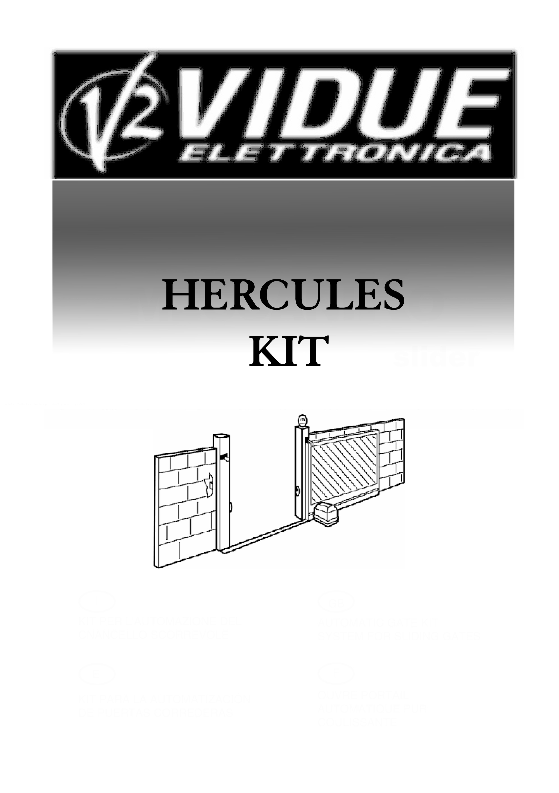

AUTOMATIKUS TOLÓKAPU MOZGATÓ BERENDEZÉS

A nem szakember által elvégzett telepítésből eredő károkra a GARANCIA NEM VONATKOZIK, ezért kérje meg telepítőjét, hogy a jótállási jegyen bélyegzőjével igazolja a telepítés tényét!!!!! Hívja bizalommal irodánkat, hogy ajánlhassuk egy Önhöz területileg közeli telepítő partnerünket.

Amennyiben bármilyen üzembe helyezési probléma merül fel, vegye fel a kapcsolatot:

MASCO Biztonságtechnikai és Kapuautomatizálási Nagykereskedelmi Kft.
1045 Budapest, Madridi út 2.
Tel: 3904170, Fax: 3904173, Email: mascoltd@westel900.net , Web: www.masco.hu

A MASCO Kft.-nek joga van a terméket módosítani minden előzetes bejelentés nélkül: visszautasít minden felelősséget, amely az emberek vagy tárgyak olyan sérülésével, meghibásodásával kapcsolatos, amelyet a nem megfelelő használat, vagy a helytelen üzembe helyezés okozott.

TARTALOM

A KIT TARTOZÉKLISTÁJA …………………………………………………………….. 2. old.
MŰSZAKI JELLEMZŐK …………………………………………………………………. 2. old.
ELŐKÉSZÍTŐ MŰVELETEK ……………………………………………………………. 3. old.
ÜZEMBE HELYEZÉS ……………………………………………………………………. 3. old.
KIOLDÁS …………………………………………………………………………………. 4. old.
A FOGASLÉC ÖSSZESZERELÉSE ……………………………………………………... 4. old.
A VÉGÁLLÁSOK FELSZERELÉSE ………………………………………………………4. old.
A KIEGÉSZÍTŐK FELSZERELÉSE ……………………………………………………… 5. old.
A MOTOR ÉS A VÉGÁLLÁSOK BEKÖTÉSE …..………………………………………. 6. old.
A KIEGÉSZÍTŐK BEKÖTÉSE …………..……………………………………………….. 7. old.

ANTENNA ………………………………………………………………………………… 8. old.
PROGRAMOZÁS …………………………………………………………………………. 9. old.
A KÓDOK ELTÁROLÁSA RÁDIÓ-ADÓN KERESZTÜL (PRGS433PP) ……… 9. old.
AZ ELTÁROLT KÓDOK TELJES TÖRLÉSE (PRGS433PP) …………………… 9. old.
EGY MÁR ELTÁROLT KÓD BEVITELE (PRGS433PP) ……………………….. 9. old.

A VEZÉRLÉS PROGRAMOZÁSA …………………………………………………..….... 9. old.
A TELJESÍTMÉNY ÉS AZ ÜZEMELÉSI IDŐ BEÁLLÍTÁSA ………………………….10. old.

MŰSZAKI ADATOK …………………………………………………………………...…10. old.
AZ ÁRAMKÖR KAPCSOLÁSAI …………………………………………………………11. old.

1. A HERCULES TOLÓKAPU MOZGATÓ KIT TARTOZÉKLISTÁLA:

Hivat-kozás | Leírás | Mennyiség
1 | Tolómotor PRGS433PP vezérléssel (Personal pass verzió) | 1 db
2 | 433 MHz-es TRC-2 típusú (Personal pass verzió)  távvezérlő | 2 db
3 | 230 Voltos villogó | 1 db
4 | Fotocella-pár | 1 db
5 | Kulcsos kapcsoló (OPCIONÁLIS) | 1 db
6 | Antenna (OPCIONÁLIS) | 1 db
7 | Végállás | 1 db
8 | A motor tartó alaplemeze | 1 db

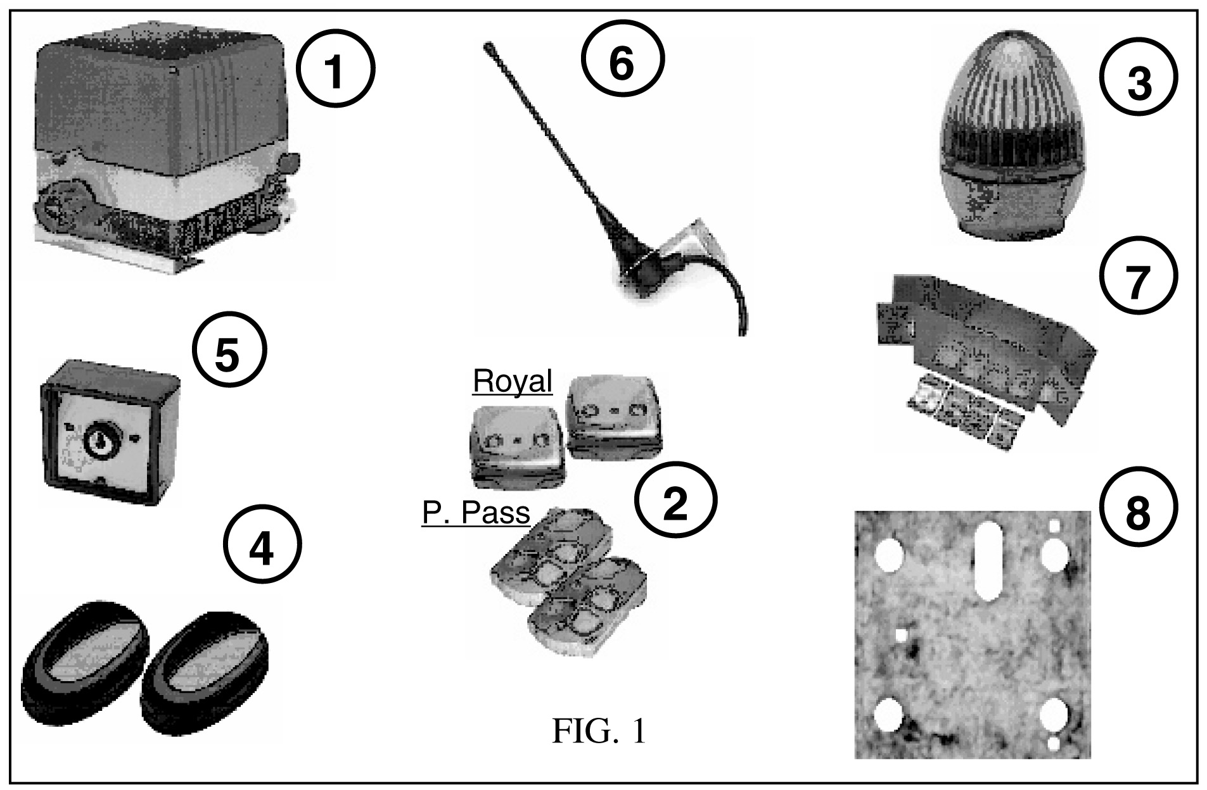

2. MŰSZAKI JELLEMZŐK:
A kapu maximális súlya 600 kg
Energiaellátás 230 V 50 Hz

Legnagyobb teljesítmény 350 W
Kondenzátor 16μF
A kapu legnagyobb sebessége 10m/perc
M4-Z12
Legmagasabb működési hőmérséklet 110 °C
A motor súlya 9 kg

A motor működési áramerőssége 1,5 A

3. ELŐKÉSZÍTŐ MŰVELETEK

A kapura való felszerelés előtt a következő ellenőrzéseket és műveleteket javasoljuk elvégezni:

1. A kapu megfelelően stabil legyen.
2. A tolókapu mozgása során nem végezhet oldalirányban túlságosan kilengő mozgásokat.
3. A kapunak szabadon és könnyen kell futnia a sínen.
4. Ne felejtse el felszerelni mind a nyitási, mind a zárási végállásokat, hogy elkerülje a kapu lefutását.
5. Kerülje az esetleges kézi bezárásokat.
6. A kapu alaplemezéhez vezesse le az energiaellátást biztosító kábelek csatornáit (20/30mm), valamint a külső berendezések kábeleinek csatornáit (fotocella, villogó, kulcsos kiválasztó)

4. ÜZEMBE HELYEZÉS

- Az ábrán látottaknak megfelelően készítsen 40-50 mm magasságú betonalapot,
- Az elektromos vezetékek átvezetésére szolgáló rugalmas csöveket helyezze el a hátoldal H-val jelzett nyílásánál. Ezt a hátoldalt kell a talajhoz rögzíteni az előre elhelyezett négy rögzítő segítségével. (lásd 2.ábra D-E-F-G)

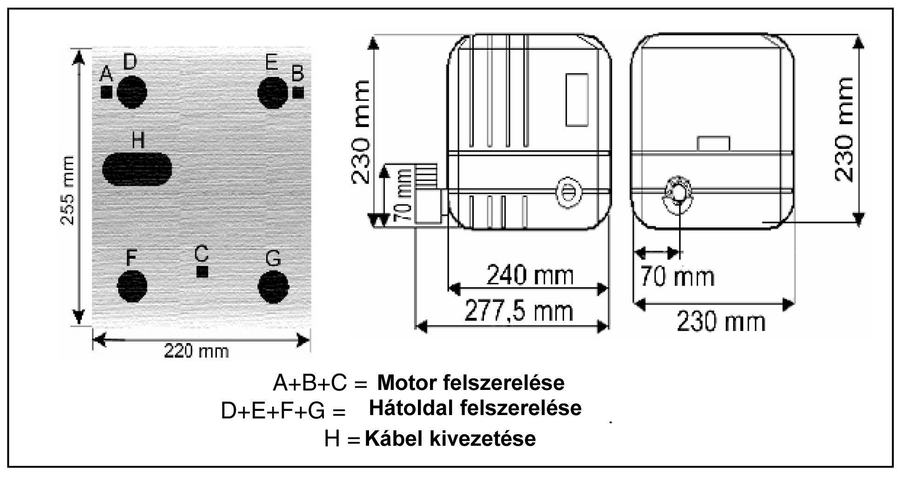
2. ábra

5. KIOLDÁS
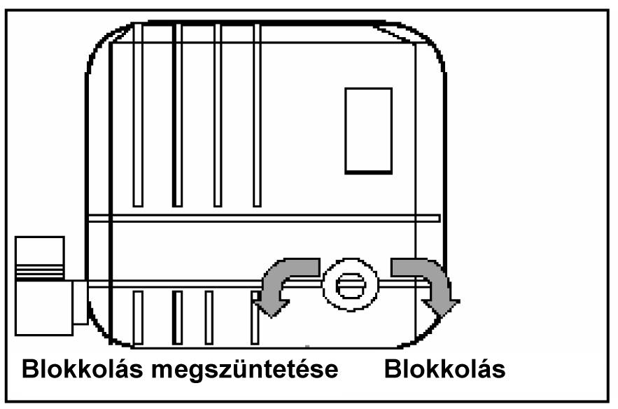
Elektromos energia hiányában a motor blokkolását a csomagban található kulccsal meg lehet szüntetni oly módon, hogy a kulcsot az óramutató járásával ellenkező irányba tekerjük
A motor blokkolásához fordítsa el a kulcsot az óramutató járásával megegyező irányban egészen a kiindulási pontig.
Figyelem! A zárnak mindig a műanyag védő alatt kell lennie.

6. A FOGASLÉC ÖSSZESZERELÉSE

Szüntesse meg a motor blokkolt állapotát és állítsa a kaput teljesen nyitott helyzetbe.
Erősítse a fogasléc összes elemét a kapuhoz figyelve arra, hogy egy szinten tartsa.
Fontos, hogy a fogasléc a motor hajtótengelye fölött 1/2 mm-re helyezkedjen el, hogy a kapu súlya ne károsítsa a motort.
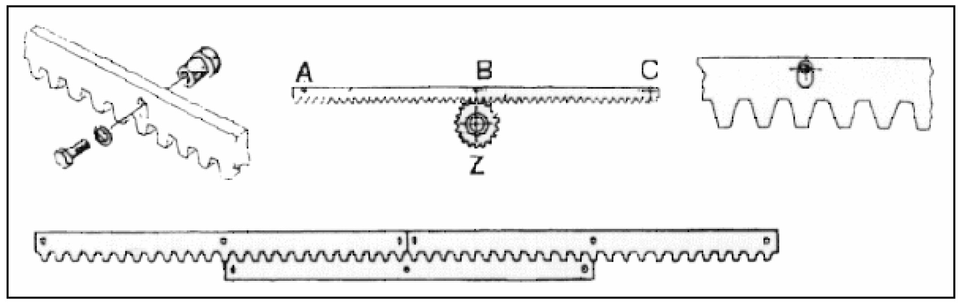

7. A VÉGÁLLÁSOK FELSZERELÉSE

A kis lemezeket csavarozza a fogaslécre a két szélén, ügyelve arra, hogy a végállás a kívánt ponton lépjen működésbe.
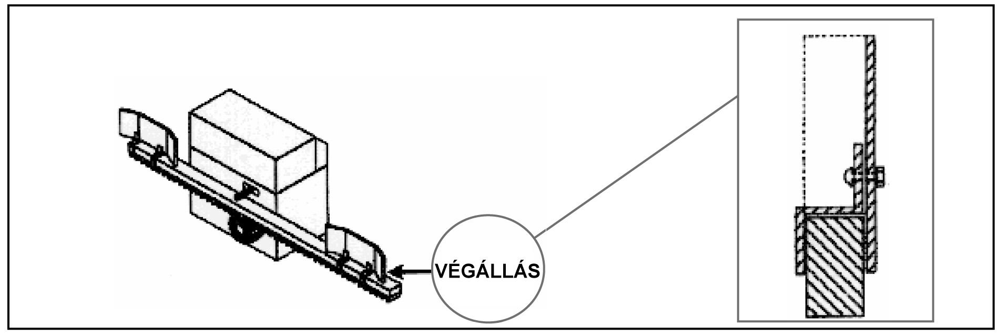

8. A KIEGÉSZÍTŐK FELSZERELÉSE

Fotocellák:

HELYES HELYTELEN
Külső oldal Külső oldal
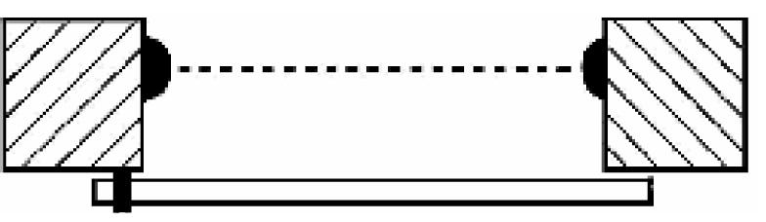
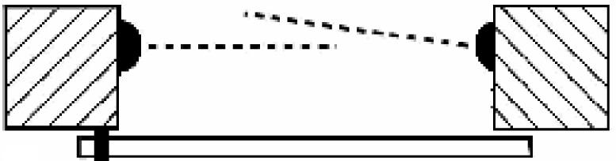

- A védelmi funkció aktív zárt állapotban
- A fotocella-párt a külső oldalon egymással szemben, a talajtól kb.40 cm-re a kaputól pedig 10 cm-re kell felszerelni.

Működés: ha valaki vagy valami a kapu záródása alatt áthalad a fotocellák között, akkor a kapu megáll, majd kinyílik, hogy elháríthassuk az akadályt, így nem okozhat kárt személyekben, tárgyakban.

Villogó:

A villogót jól látható helyen kell elhelyezni: az oszlopra vagy annak külső homlokzatára kell felszerelni.

Külső antenna (OPCIONÁLIS):

433,92MHz-es, nagy hatótávolságú antenna
rögzítő tartóval és 2,5 méteres koax-kábellel.
A lehető legjobb vétel miatt az oszlop tetejére szereljük.

Kulcsos kapcsoló (OPCIONÁLIS):

A kapu nyitási rendszerét kapcsolja be manuálisan.
A kapu közelébe kell felszerelni, hogy a felhasználó könnyen ellenőrizhesse.

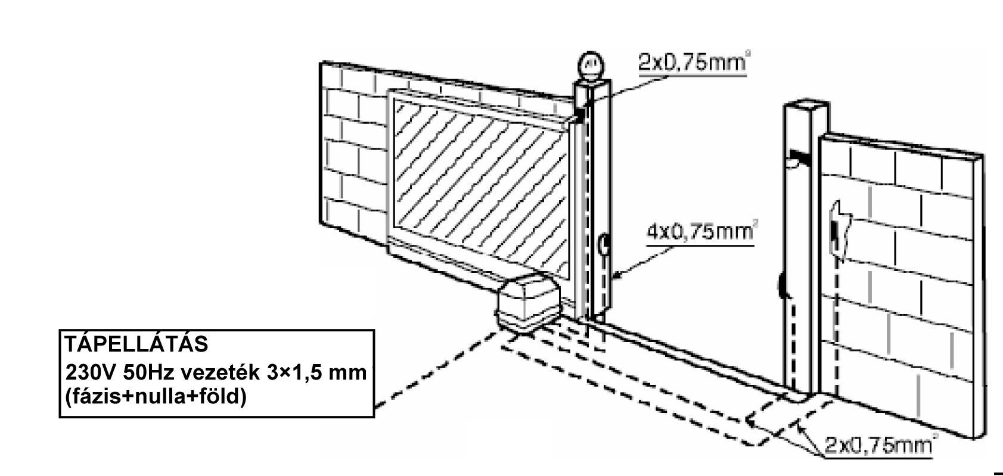

9. A MOTOROK ÉS A VÉGÁLLÁSOK BEKÖTÉSE

Nyitás balra Nyitás jobbra
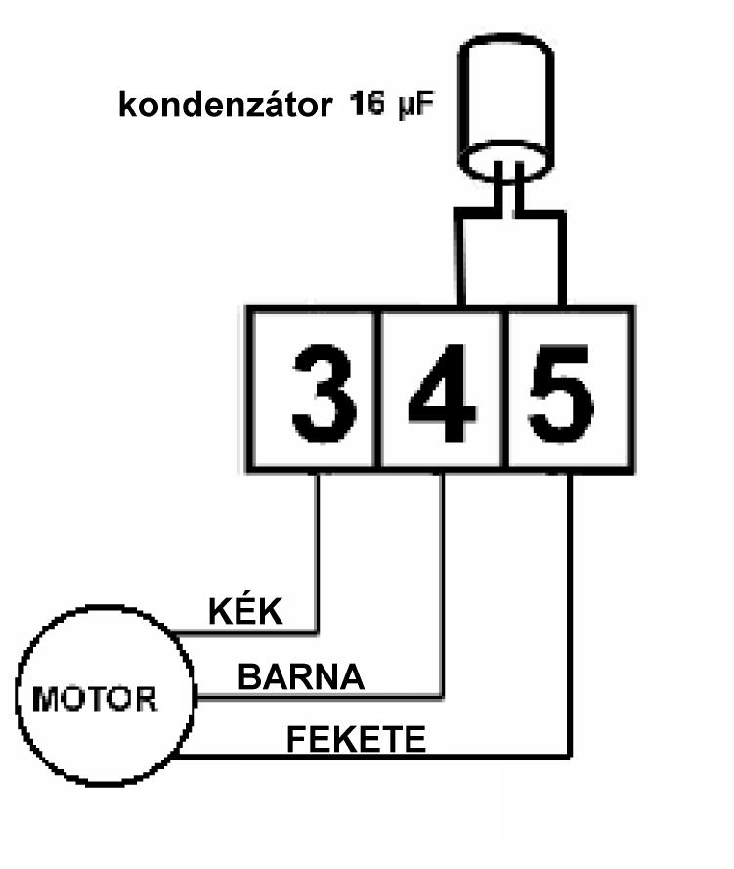
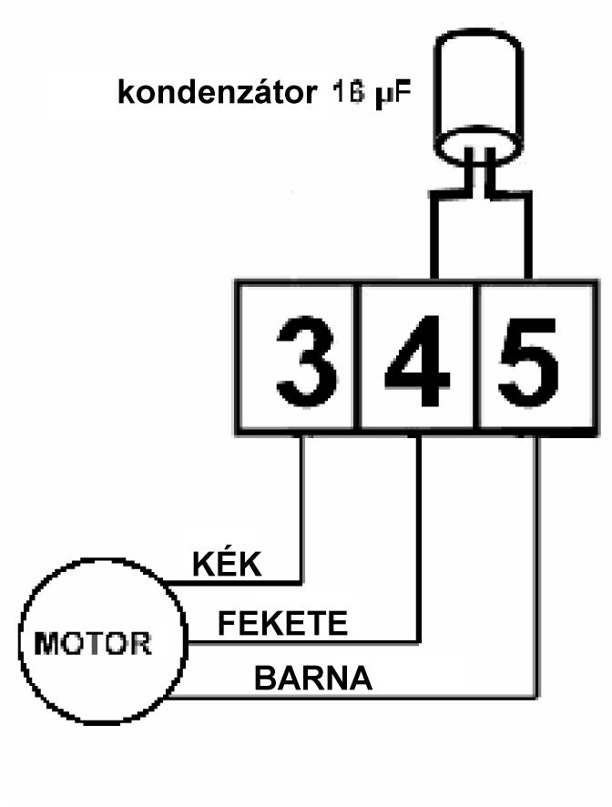

Végállás kapcsoló
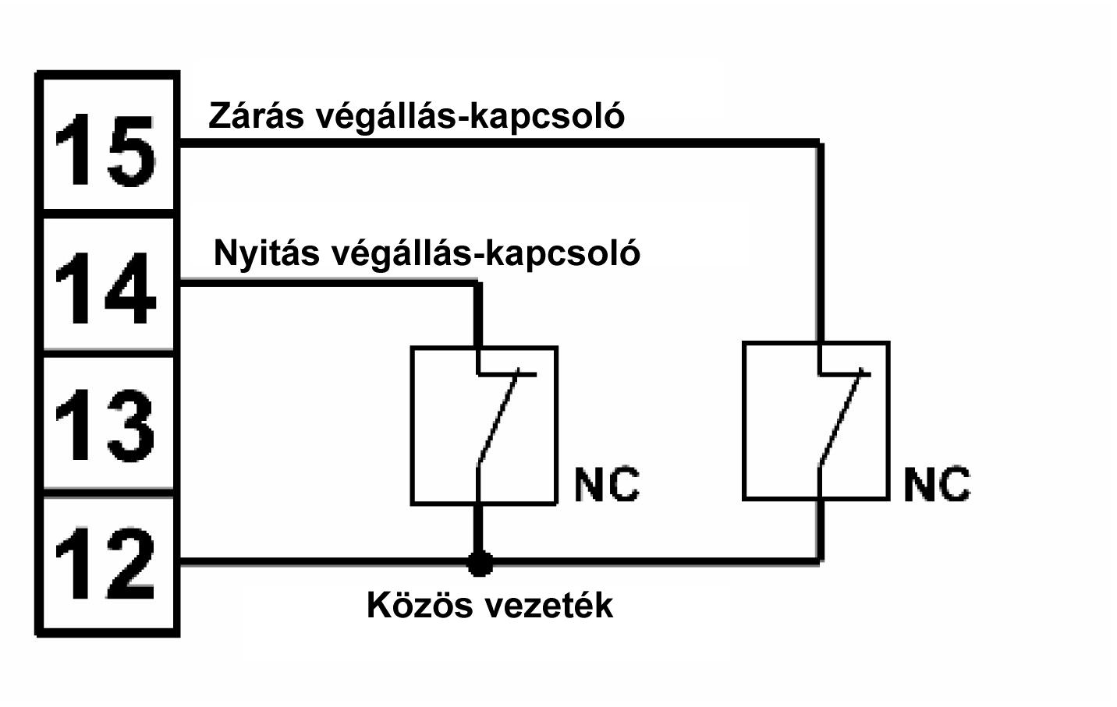

10. A KIEGÉSZÍTŐK BEKÖTÉSE

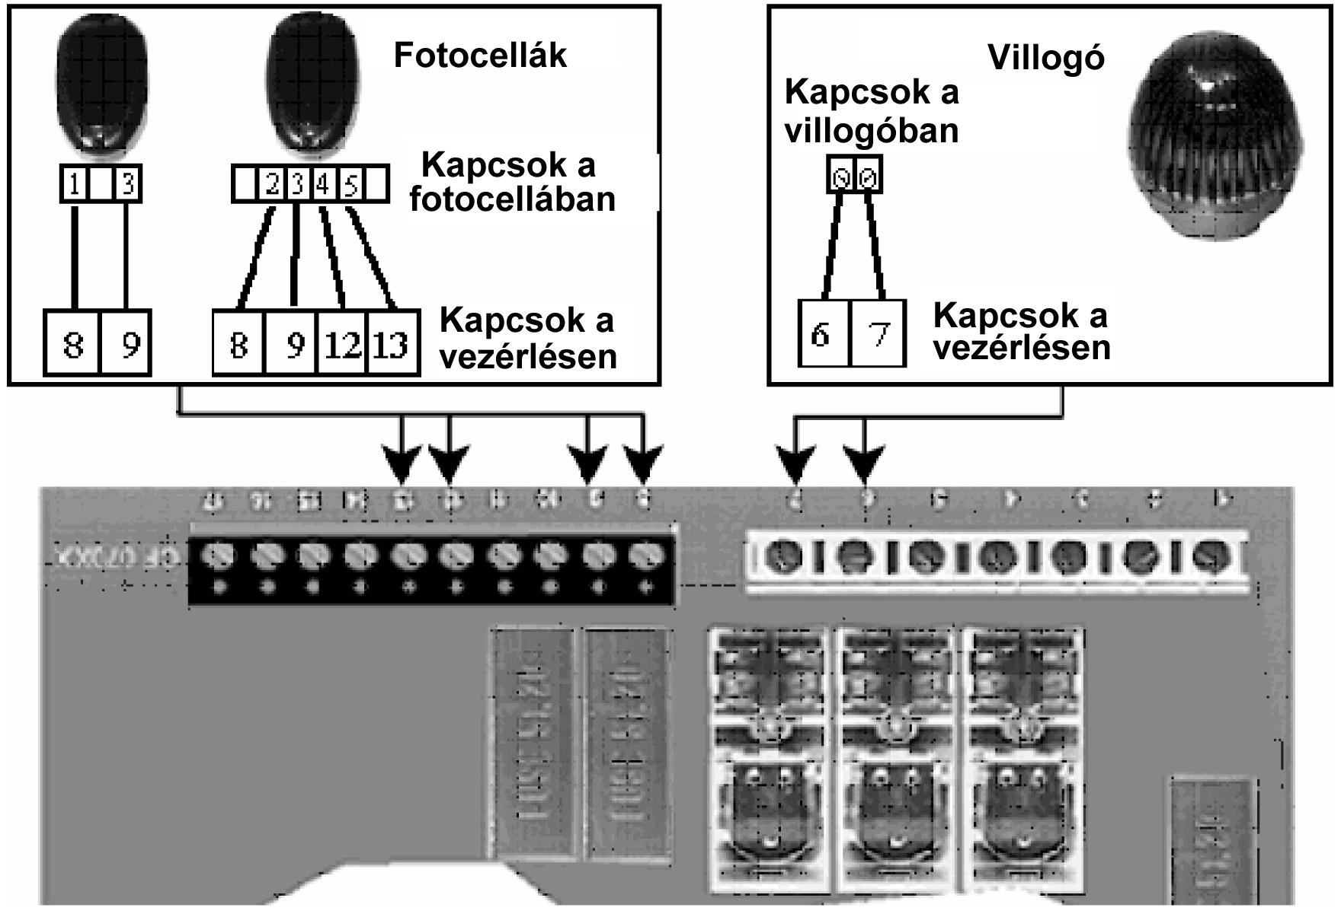

Megjegyzés: Ha további fotocella-párt használ, akkor a normál állapotban zárt érintkezőket sorosan kell kötni.

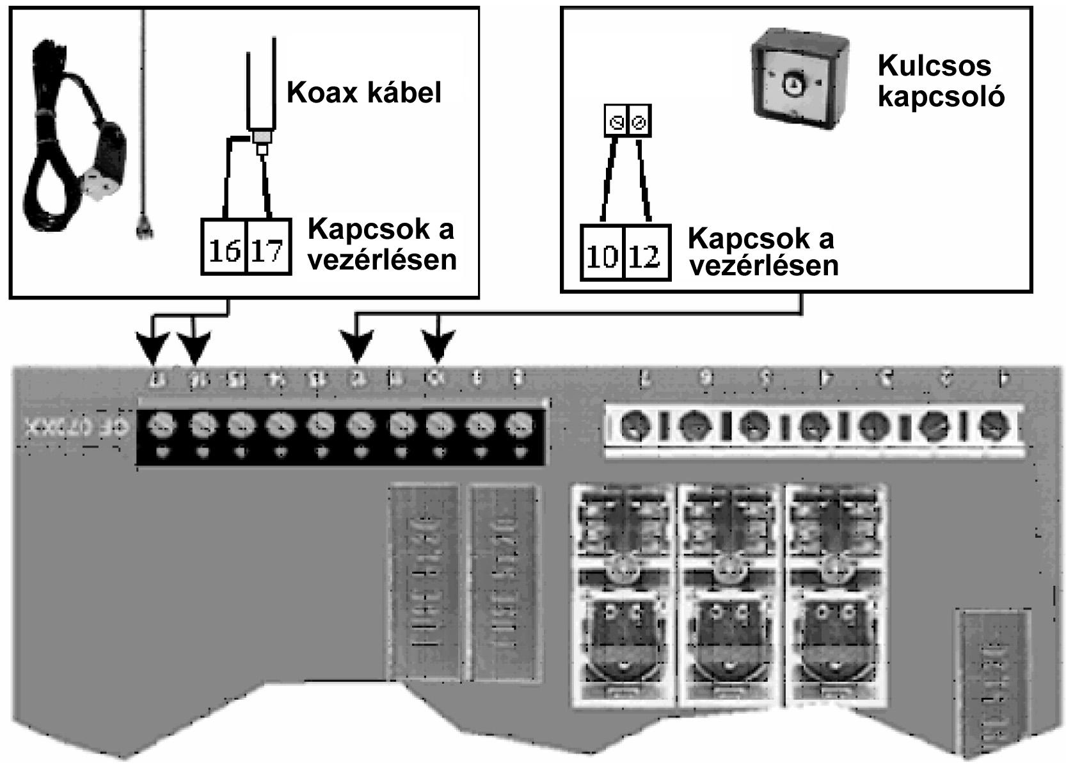

FIGYELEM:
Ha nem használja a fotocellákat és a STOP gombot, hidalja át a 11-12-13 kapcsokat.

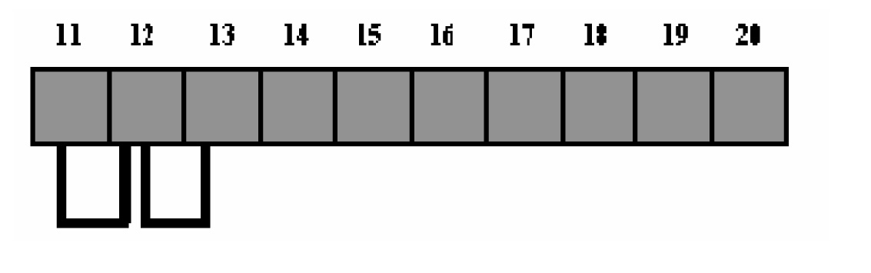

11. ANTENNA
A rádió-vevő a vezérlésbe van beépítve.

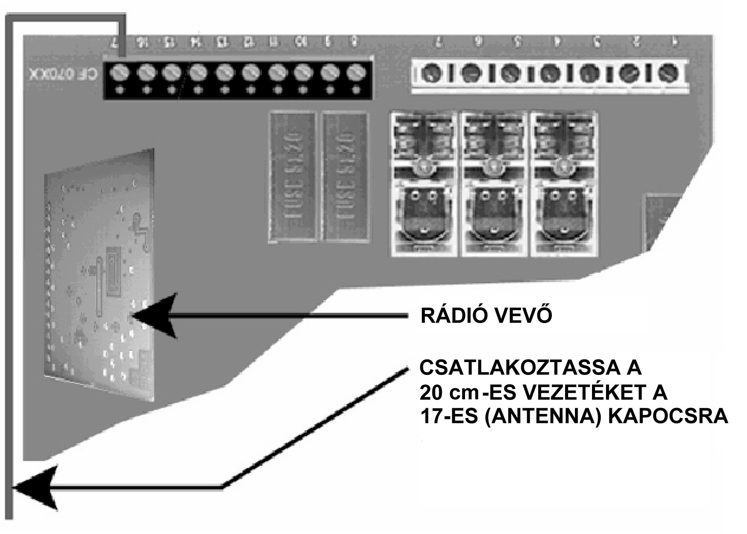

Ha nem használja a külső antennát, kössön egy 20 cm-es vezetéket a 17-es kapocshoz (nem szigetelt kábelt használjon).

A doboz esetleges réseit töltse fel szilikonnal, hogy ezzel elkerülje a nedvesség behatolását.

PROGRAMOZÁS

Az új PRGS433PP vezérlés (Personal Pass KIT esetében) tolókapuk automatizálási rendszereiben használatos, és gyors és egyszerű üzembe helyezést garantál. A működési logikák és munkaidők programozása rendkívül egyszerű és gyors. Továbbá az öt ellenőrző LED - melyek a panelben helyezkednek el – lehetővé teszik a bemenetek állapotának mindenkori megfigyelését. Az automatikus elektronikus ellenőrzésnek köszönhetően a kimenetek kommutációja nulla áramerősséggel megy végbe, ily módon kiküszöbölődik a relé szikrázása.

PRGS433PP verzió
A PRGS433PP verzió a következőket teszi lehetővé:
- akár 83 különböző kód memorizálása
- a memóriában meglévő valamennyi kód törlése és újabbak memorizálása.

A kódok eltárolása rádió-adón keresztül

Fontos! A kód helyes eltárolásához legalább 1,5 méter távolságot kell tartani az adó és a vevő antennája között. A kódoknak rádión keresztül történő eltárolásához a következőképpen kell eljárni:
- Tartsa lenyomva a PROG.RX gombot addig, míg az L1 jelű LED világítani kezd.
- Tartsa lenyomva a TXC adó gombját addig, míg az L1 LED ki nem alszik. A LED kb 1/2 másodpercre kialszik, így jelezvén a kód helyes eltárolását. A LED azonnal ismét villogni kezd annyiszor, ahányas az éppen elfoglalt mező száma.
A villogások befejeződése után a rendszer készen áll a működésre.

Fontos:
minden memorizált kód a START utasításhoz kötött.

Az eltárolt kódok teljes törlése

Végezzük el a következőket:

- Szüntessük meg a tápellátást.
- Nyomjuk le és tartsuk lenyomva a PROG.RX programozási nyomógombot.
- Kapcsoljuk vissza a tápellátást.
- Az L1-es programozási LED villog: engedjük fel a PROG.RX nyomógombot.

Ekkor a 83 memória-zóna üres és rendelkezésre áll az új programozásra.

Egy már eltárolt kód bevitele

Amikor megpróbálunk eltárolni egy olyan kódot, amely már létezik a memóriában, akkor az L1 programozási LED annyiszor villan fel, ahányas a már foglalt mező száma. A kódok programozásának normál funkciójához képest ebben az esetben a LED gyorsabban villog és az utolsó felvillanásnál kb. 2 másodpercig folyamatosan világít.
A használó arra használhatja ezt a funkciót, hogy bármikor ellenőrizhesse a memóriamezőket, amelyekben a rendszerhez való hozzáféréssel rendelkező TXC adót memorizálták.

A vezérlés programozása

Az alábbiakban bemutatjuk az egyes dip-kapcsolókhoz tartozó funkciókat.

1-es DIP kapcsoló - ELŐZETES VILLOGÁS (2 másodperc)
ON Aktív
OFF Nem aktív

2-es DIP kapcsoló - AUTOMATIKUS ZÁRÁS
ON Aktív
OFF Nem aktív

3-as DIP kapcsoló – INDÍTÁS NYITÁS ALATT
ON A vezérlő egység nem kapja meg a START jelet a nyitási fázis alatt.
OFF A vezérlő egység megkapja a START jelet a nyitási fázis alatt.

4-es DIP kapcsoló - AZ INDÍTÁS LOGIKÁJA
ON A START impulzusok sorozata vezérli a "lépésenkénti" működést: nyitás, megállás, bezárás, megállás, nyitás ...
OFF A START impulzus közvetlenül vezérli a zárást a nyitási fázis alatt.

5-ös DIP kapcsoló - STATIKUS LÖKÉS (2 másodperc)
ON Aktív
OFF Nem aktív

6-os DIP kapcsoló - FOTOCELLA
ON Aktív a nyitás alatt is
OFF Nem aktív a nyitás alatt

MEGJEGYZÉS: A FOTOCELLA SOHA NEM LEHET LETILTOTT A ZÁRÁSI FÁZIS ALATT.

* ha az automatikus visszazárás üzemmódot akarja alkalmazni, a DIP 2-t ON helyzetbe, a DIP 4-es pedig OFF helyzetbe állítsa. Ha viszont a lépésről - lépésre üzemmódot választja, a DIP4-et ON helyzetbe, a DIP2-t pedig OFF helyzetbe kell állítani.
* a PRGS vezérlés lehetővé teszi belső megszakítás nélküli villogó használatát, amit a 6-os és a 7-es kapocshoz kell kötni.

A teljesítmény és az üzemelési idő beállítása

A teljesítmény és az üzemelési idő beállítható három potenciométerrel, amelyek a vezérlő egységen helyezkednek el:

POWER a motor teljesítménye

T.WORK a motor üzemelési ideje

T.PAUS a szünet ideje (csak akkor, ha az automatikus zárás funkció be van kapcsolva)

Műszaki adatok

Energiaellátás: 230v 50 Hz
Motor maximális terhelése: 700 W
24 voltos külső kiegészítők maximális terhelése: 6 W
Üzemelési hőmérséklet tartomány: -20 - +60 °C
Olvadóbiztosítékok:
220 voltos feszültségen 5 A késleltetett
24 voltos feszültségen 250 mA késleltetett
12 voltos vezetéken 250 mA késleltetett
Méretek: 155x130x70 mm
Súly: 570 g

Az áramkör kapcsolásai

1. 230 V AC hálózati ellátás fázisa

2. 230 V AC hálózati ellátás nullája
3. Motor közöse
4. 230 V AC hálózati ellátás kimenete nyitási szakban lévő motornál

5. 230 V AC hálózati ellátás kimenete zárási szakban lévő motornál
6-7. 230 V-os, 40W-os villogó
8-9. 24 V-os kimenet fotocellákhoz és más kiegészítőkhöz.
10. Nyitási utasítás: nyomógombok, kulcsos kapcsoló, óra és Personal Pass elektronikus kulcsos kapcsoló. Normál állapotban nyitott érintkező.
11. Stop utasítás. Normál állapotban zárt érintkező.
12. Közös (-)
13. Fotocella. Normál állapotban zárt érintkező.
14. Nyitási végállás kapcsoló. Normál állapotban zárt érintkező.
15. Zárási végállás kapcsoló. Normál állapotban zárt érintkező.
16. Antenna árnyékolása
17. Antenna központi kábele

